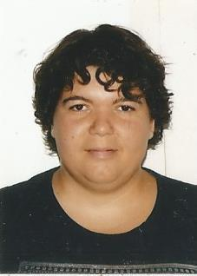 Isabella de Paula Carraro

**DADOS PESSOAIS:**

**E-mail:** [bella.carraro@gmail.com](mailto:bella.carraro@gmail.com) **Bairro:** Sagrada Família

**Data de Nascimento:** 22/08/1991 **Cidade:** Taquara-RS

**Endereço:** Rua Martin Lutero,924 **Celular:** (51) 997035109

**Estado Civil:** Solteira (51)997333655

(51)980583742

**OBJETIVO:**

Crescimento profissional dentro da área da Informática exercendo função a mim destinada e Serviços em Geral.

**HABILIDADE E CONHECIMENTO:**

Windows (Formatação)

Word (Digitação)

Adobe Photoshop (Edições, Panfletos, Banner, Logotipo)

Excel (Planilhas)

Power Point (Apresentação)

CorelDraw (Cartão de Visita, Logotipo)

**EXPERIÊNCIA:**

**Setor de Amostra Período:** 08/02/2021

**Empresa:** Usaflex Indústria e Comércio S/A

**FORMAÇÃO ACADEMICA:**

**20/12/2007**- Ensino Fundamental Completo, Itapetinga-BA, *Cooperativa Educacional de Itapetinga –Cooedita*

**21/12/2011**- Ensino Médio Completo, Itapetinga -BA, Cooperativa Educacional de Itapetinga – Cooedita

**Curso em Andamento** - Ensino Técnico Cursando, Taquara-RS, Escola Técnica Estadual Monteiro Lobato- CIMOL